东南大学模拟电子电路实验

实 验 报 告

学号 04017419

姓名 高佳峻

2019年 5月 20日

实验名称 运算放大器及应用电路

成 绩

**【背景知识小考察】**

**考察知识点：迟滞比较器**

在图3-8-12所示迟滞比较器中，若*v*I和*V*REF位置对调，请写出迟滞比较器的两个门限电压表达式，并画出传输特性。

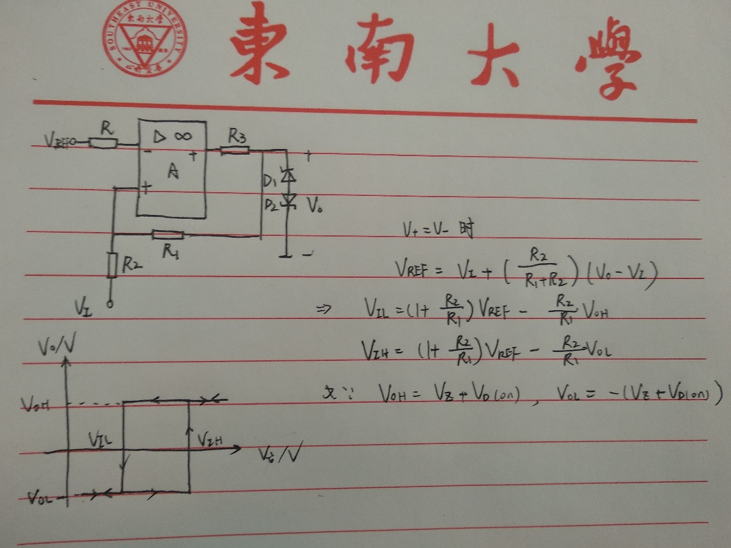

**【一起做仿真】**

**一、运放基本参数**

**1. 电压传输特性**

根据仿真结果给出LM358P线性工作区输入电压范围，根据线性区特性估算该运放的低频电压增益*Av*d0。

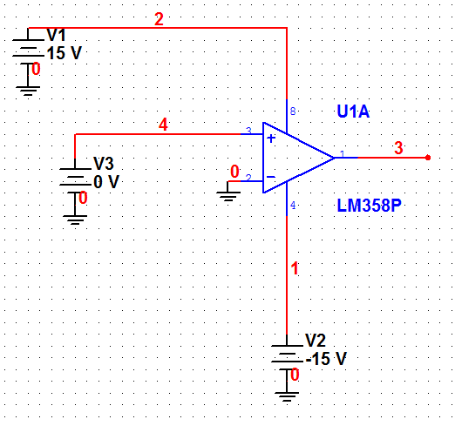

图3-8-14 电压传输特性仿真电路

**仿真设置：**Simulate → Analyses →DC Sweep, 设置需要输出的电压。



当输入差模电压为0时，输出电压等于多少？若要求输出电压等于0，应如何施加输入信号？为什么？

**答：**输入差模电压为0时，输出电压等于-3.3536V，若要求输出电压等于0，应将输入差模信号为33.6709uV，因为只有外接信号，才能克服输入失调电压。

实验书第二问：

仿真后输出电压最大值与最小值均未超过直流工作电压值15V和-15V,所以结果合理。

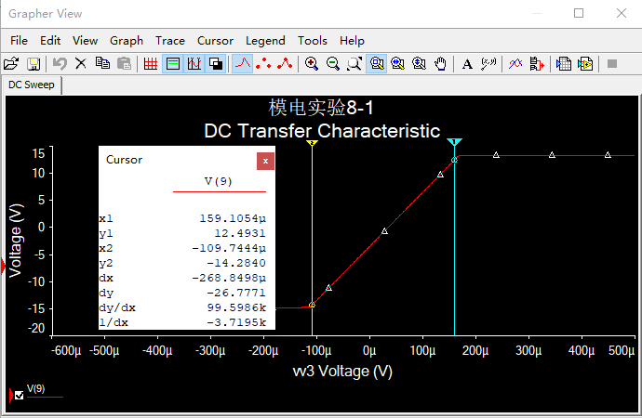

**该运放的低频电压增益*Av*d0为99.5986k。**

**线性工作区输入电压范围-109.74uV~159.10uV**

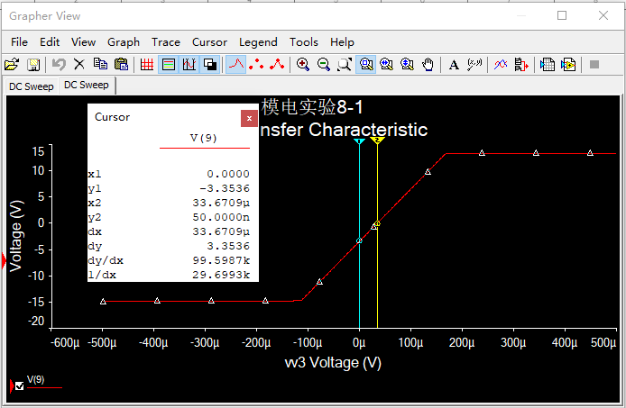

**2. 输入失调电压**

当R1=1 kΩ, R2=10 Ω, 进行直流工作点仿真，并完成表3-8-1。

当R1=10 kΩ, R2=100 Ω, 进行直流工作点仿真，并完成表3-8-2。

当R1=100 kΩ, R2=1 kΩ, 进行直流工作点仿真，并完成表3-8-3。

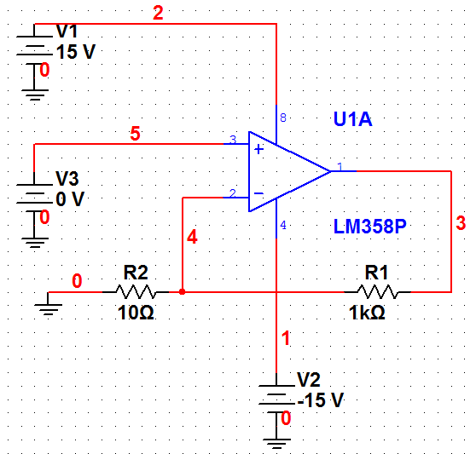

图3-8-15 输入失调电压仿真电路

表3-8-1：R1=1 kΩ, R2=10 Ω

|  |  |  |  |  |
| --- | --- | --- | --- | --- |
| *V*3（μV） | *V*4（μV） | *V*5（μV） | *V*5- *V*4（μV） | -*V*3/(-R1/R2)（μV） |
| -3416.69 | -33.6312 | 0 | 33.6312 | -34.1669 |

表3-8-2：R1=10 kΩ, R2=100 Ω

|  |  |  |  |  |
| --- | --- | --- | --- | --- |
| *V*3（μV） | *V*4（μV） | *V*5（μV） | *V*5- *V*4（μV） | -*V*3/(-R1/R2)（μV） |
| -3596.22 | -33.64251 | 0 | 33.63251 | -35.9622 |

表3-8-3：R1=100 kΩ, R2=1 kΩ

|  |  |  |  |  |
| --- | --- | --- | --- | --- |
| *V*3（μV） | *V*4（μV） | *V*5（μV） | *V*5- *V*4（μV） | -*V*3/(-R1/R2)（μV） |
| -5388.47 | -33.61482 | 0 | 33.61482 | -53.8847 |

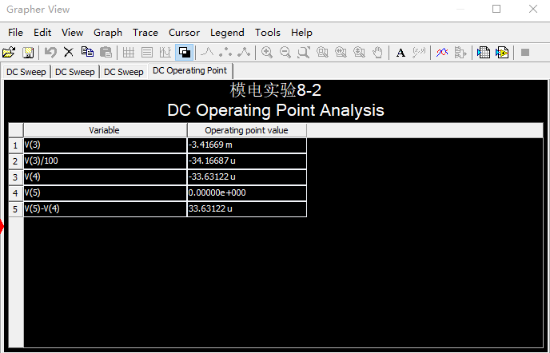

R1=1 kΩ, R2=10 Ω

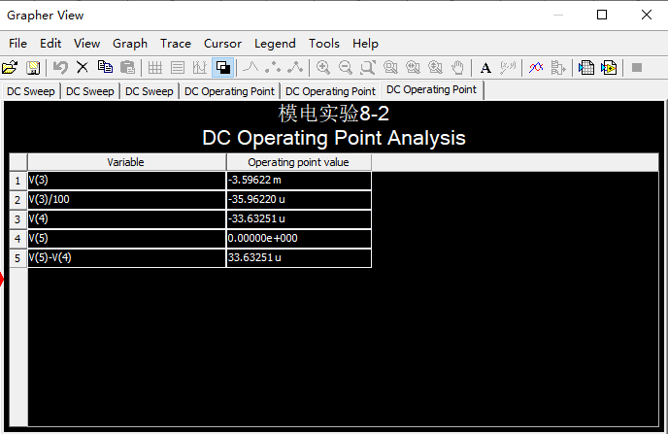

R1=10 kΩ, R2=100 Ω

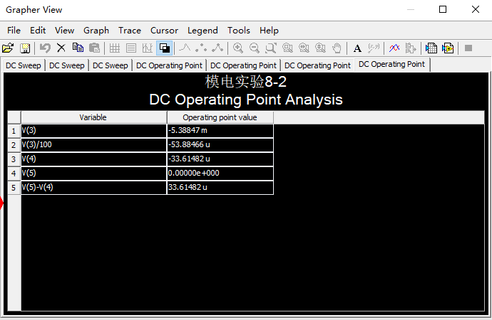

R1=100 kΩ, R2=1 kΩ

根据上述仿真结果，给出运放的的输入失调电压*V*IO。尝试设置V3电压等于*V*IO，观察输出电压*V*3的变化。

**答：经过设置与仿真可以发现，输出电压*V*3明显变小。**

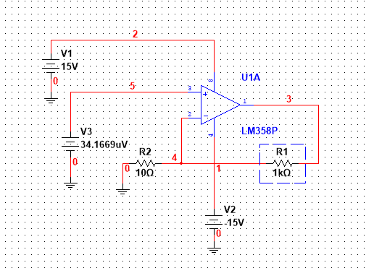

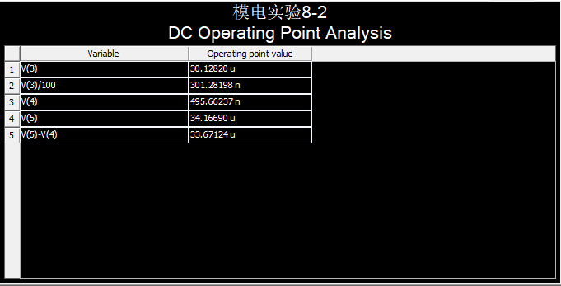

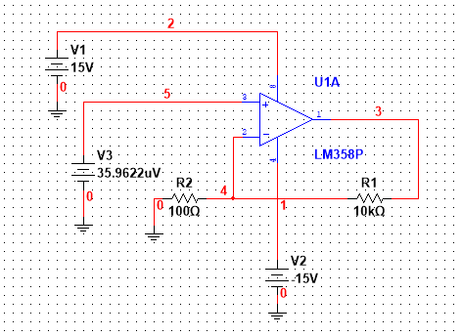

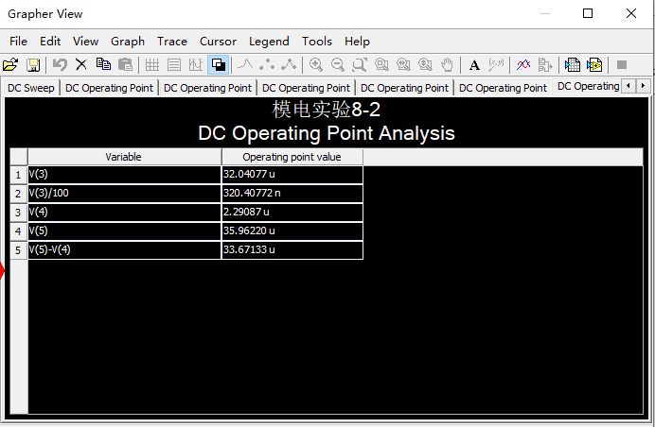

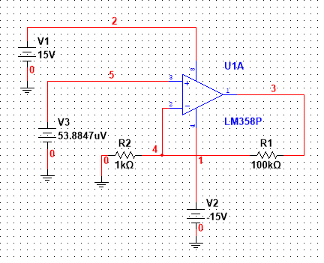

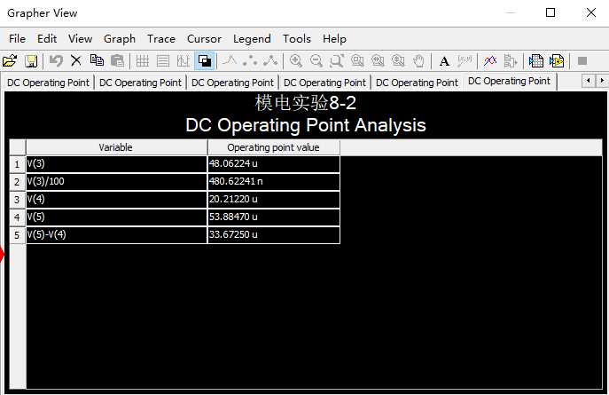

**仿真设置：**Simulate → Analyses → DC Operating Point，设置需要输出的电压。

****仿真运放失调电压时，什么原因导致了不同反馈电阻条件下计算得到的*V*IO存在较大的差异？在实际测量中，若输入失调电压小，需要通过测量输出电压并计算得到*V*IO时，在电阻的选取上需要注意什么问题？

**答：**LM358P内输入端紧接着差分放大器，根据教材202页，差分放大器既包括失调电压和失调电流，根据 式4-3-30

当教材中Rs变大，则总失调电压变大，对应于本电路中R2越大，总失调电压越大。在实际测量中，若输入失调电压小，需要通过测量输出电压并计算得到*V*IO时，在电阻的选取上需要注意取Rs为小值。

**3. 增益带宽积（单位增益带宽）**

根据图3-8-16所示电路进行频率扫描仿真（AC仿真），得到反馈放大器的幅频特性曲线和相频特性曲线。

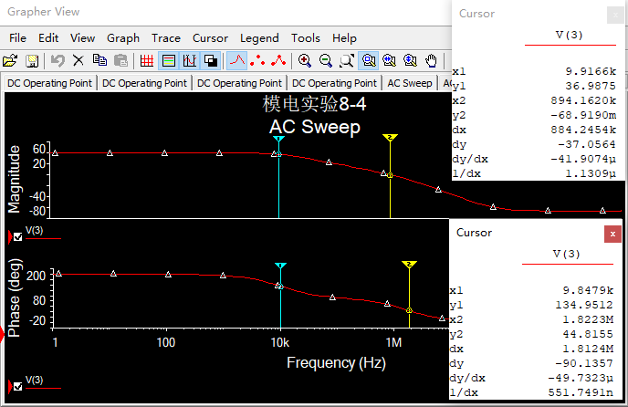

**增益下降到0.707倍时对应的频率：*f*=9.9166kHz**

**增益带宽积GBP=894.1620k**

**主极点频率f=9.8479kHz 次主极点频率f=1.8223MHz**

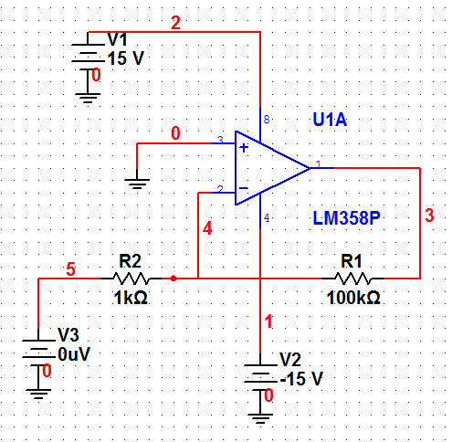

图3-8-16 增益带宽积仿真电路



若输入信号频率为100kHz，则采用LM358P能实现的最高增益是多少？

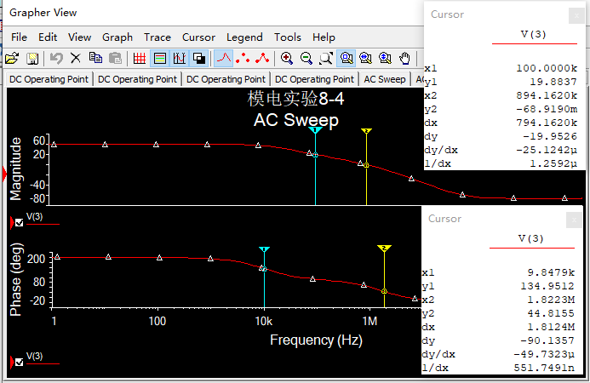

**答：能实现的最高增益是19.8837dB**

**4. 转换速率(压摆率)*S*R**

1. 根据图3-8-18所示电路通过仿真得到运放的转换速率。

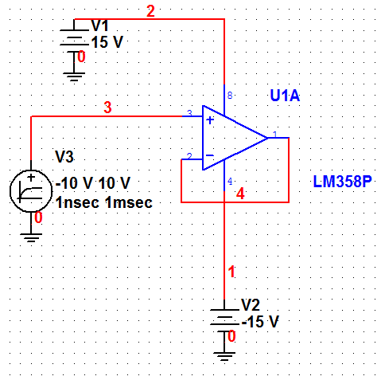

图3-8-18 转换速率仿真电路

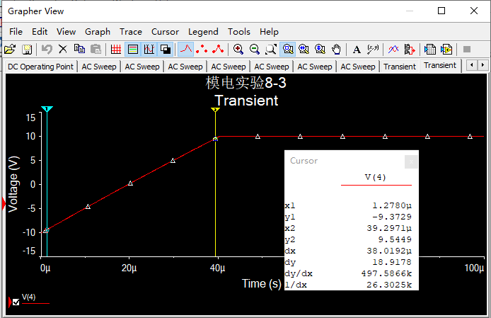

**转换速率SR=497.5866kV/s**

1. 将图3-8-18中的信号源V3改为正弦信号（在电压源中选择AC Voltage），振幅为10V（峰峰值20V），直流电压0V，当频率分别为1kHz和10kHz时，得到相应的输入输出波形对照图（在一张图中同时显示输入和输出波形），观察波形的变化并提交截图。

统一：上为输入，下为输出

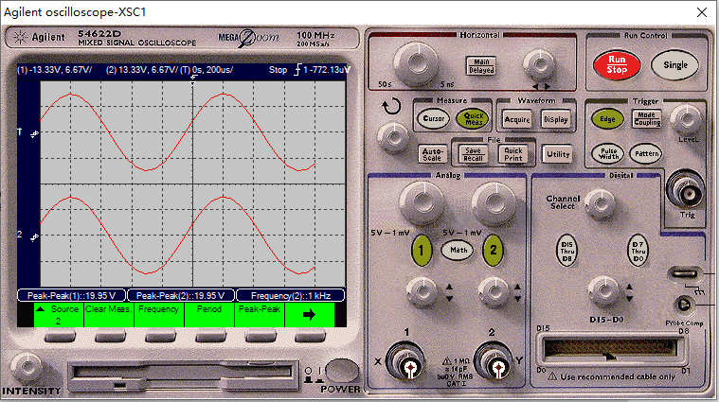

**1kHZ时电压跟随情况良好**

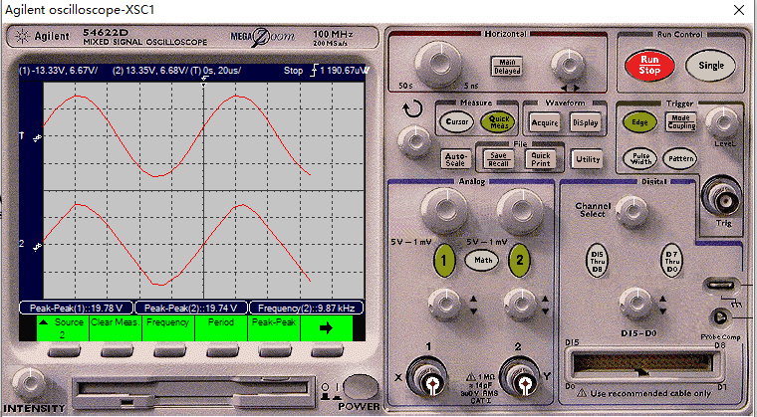

**10kHZ时电压跟随情况差，由于电容充放电速度的限制，输出信号的幅度和频率都有所改变。**



若图3-8-18的输入为正弦信号，振幅为10V，直流电压0V，根据*ωV*om ≤ *S*R，则允许的最大输入信号频率为多少？\

**答：由上述公式计算可得，允许的最大输入信号频率为：497.5866k/（10*2*pi）=7.919kHZ**

**二、运放构成的应用电路**

**1. 反相放大器**

输入信号单端振幅为50mV，频率分别为10Hz，100Hz和1kHz，请提交三种频率条件下的节点3、节点4、节点5的波形截图（三个节点波形显示在一张图中）。

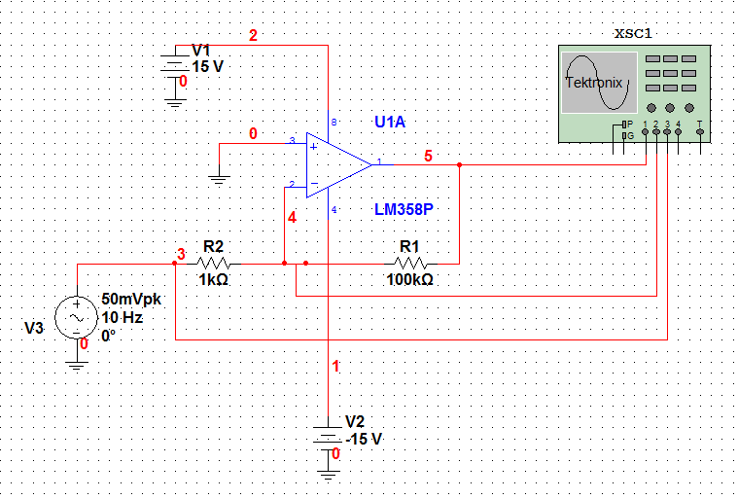

图3-8-20 反相放大器

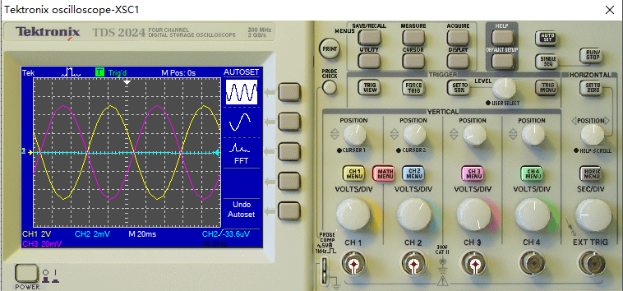

**10HZ**

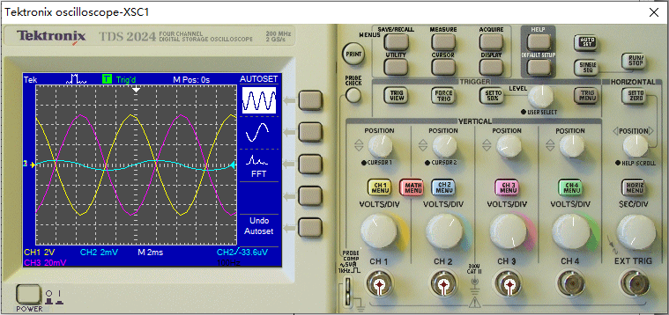

**100HZ**

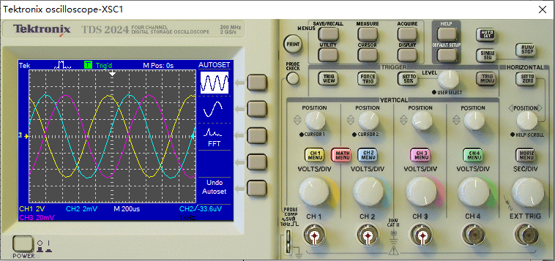

**1kHZ**

**答：输出电压（节点五）的幅度变化在三次小实验中并不明显，因为我们在仿真里所用器件已经十分接近理想放大器。而变化比较明显的是负端电压（节点四）的幅度，我认为原因是随着频率升高，放大器增益A(s)减小，又因为节点五输出不变，则节点四电压随着频率升高而变大。**

**2. 电压转换电路**

1. 在图中参数条件下，扫描直流电压V1，电压范围4V~15V，扫描步长0.01V，扫描类型为线性扫描。提交输出电压(节点4)随电源电压V1的变化曲线，并根据仿真结果确定电源电压V1的最低电压（输出电压下降1%时的电源电压）;

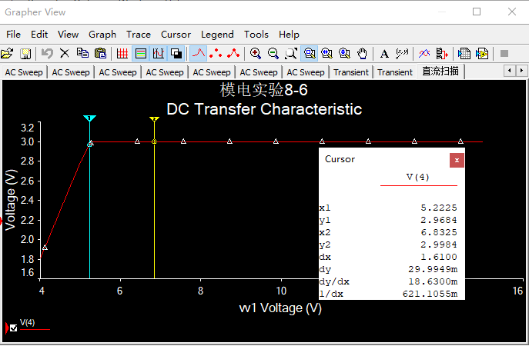

**最低电压为5.2225V**

1. 扫描负载电阻R3，扫描范围为10Ω~1kΩ，步长10Ω，提交输出电压(节点4)随电源电压V1的变化曲线。

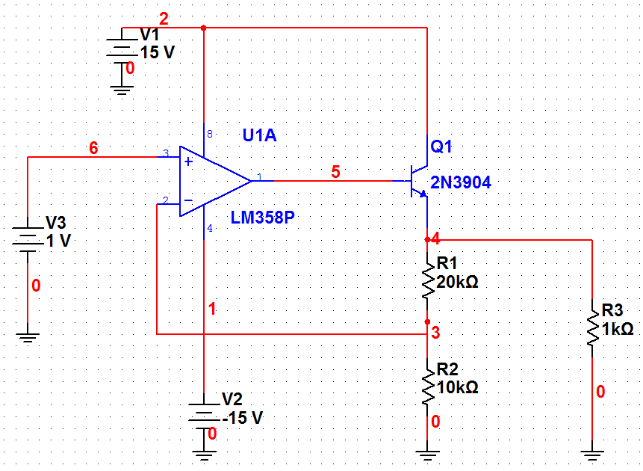

图3-8-22 运放构成的电压转换电路

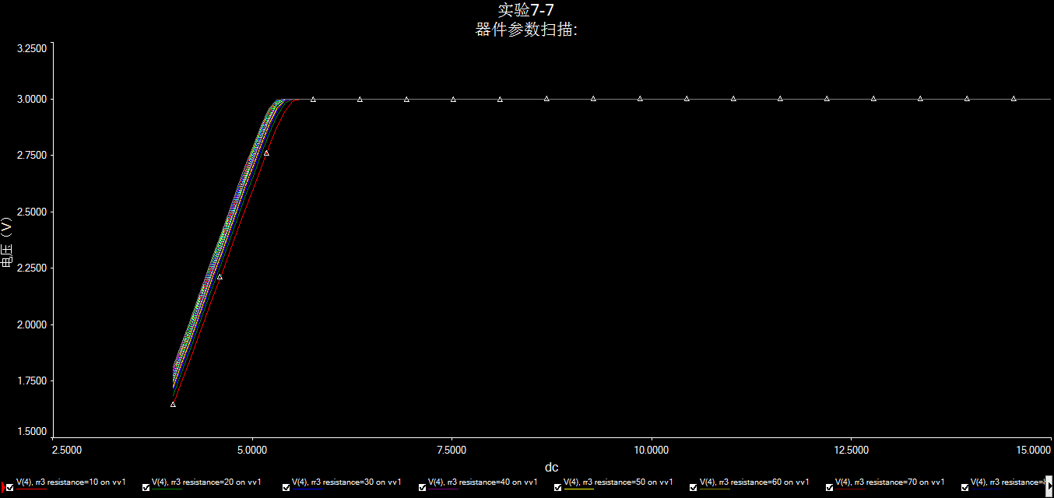

**3. 整流电路**

请写出输出电压表达式，并画出传输特性。输入信号频率为1Hz，振幅分别为100mV，10mV，1mV时，请通过瞬态仿真得到输出电压波形(节点7)，与输入信号V3同时显示。

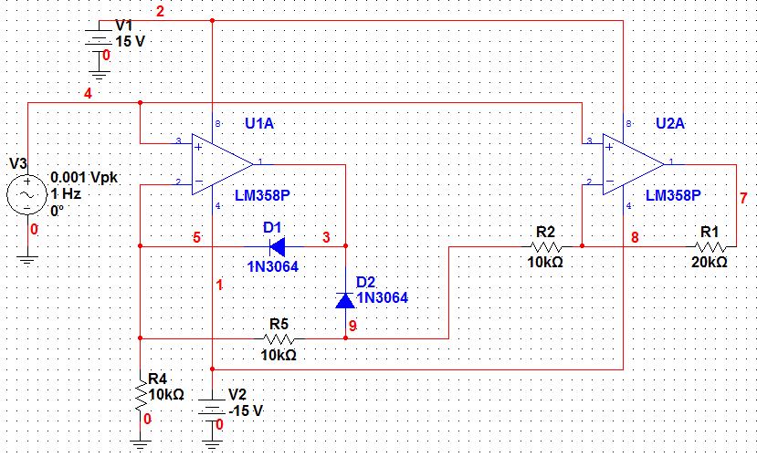

图3-8-23 运放构成的整流电路

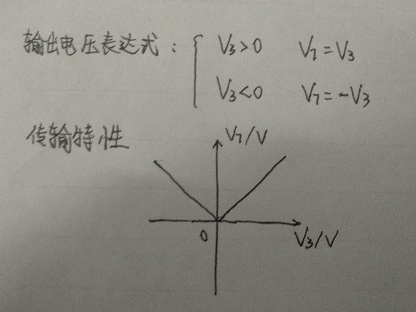

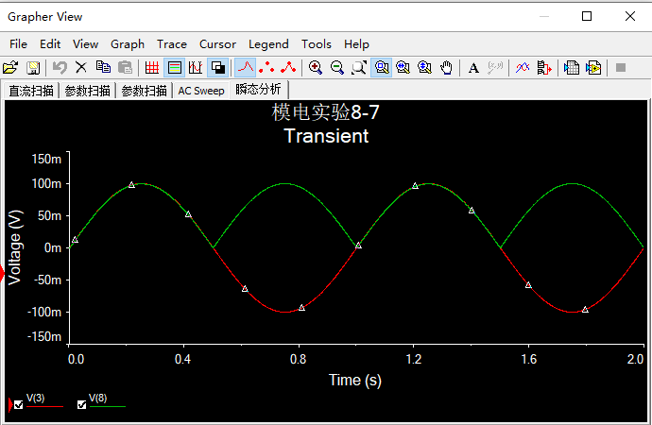

**100mV**

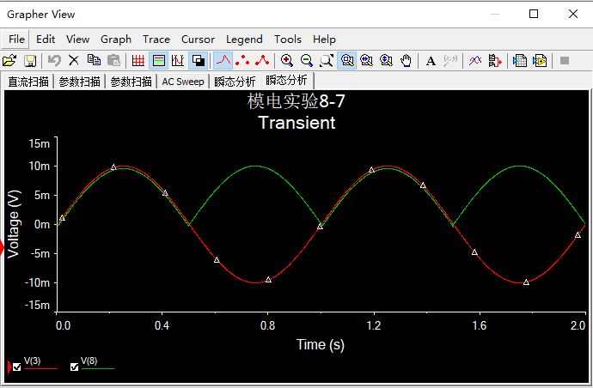

**10mV**

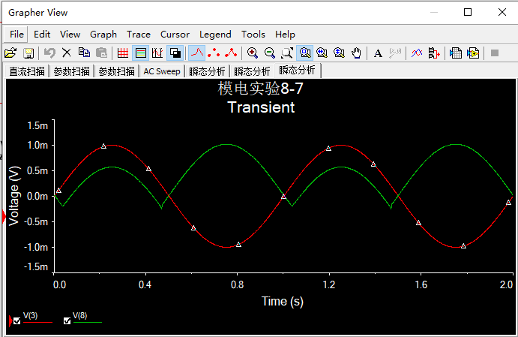

**1mV**



在小信号输入时，如振幅1mV，输出波形会严重失真，主要是什么原因导致这种失真？如何更改参数来减小这种失真？

**答：主要是因为运放的存在失调电压及失调电流。因为运放的非理想性，其输入阻抗并非无穷大，输入信号并非完全加到运放上，振幅太小的时候，运放的输出电流也会太小，再经过大电阻，导致电流太小，其与失调电流及失调电压相比而言不可忽略，使得对输出产生了不可忽略的影响。另外，前级比较电路的分辨率也是有限的，输出信号很小时，可能无法及时分辨，导致波形失真。可以等比例减小R1和R2的值（保持电路特性不变），增大电流继而减小失真。**

**【动手搭硬件】**

**脉冲宽度调制电路**

实验任务：

1. 若二极管1N3064的导通电压为*V*D(on)，请写出U2A输出的三角波电压的正峰值和负峰值电压的表达式，电阻符号与图24保持一致；
2. 写出U2A输出的三角波信号的周期表达式；

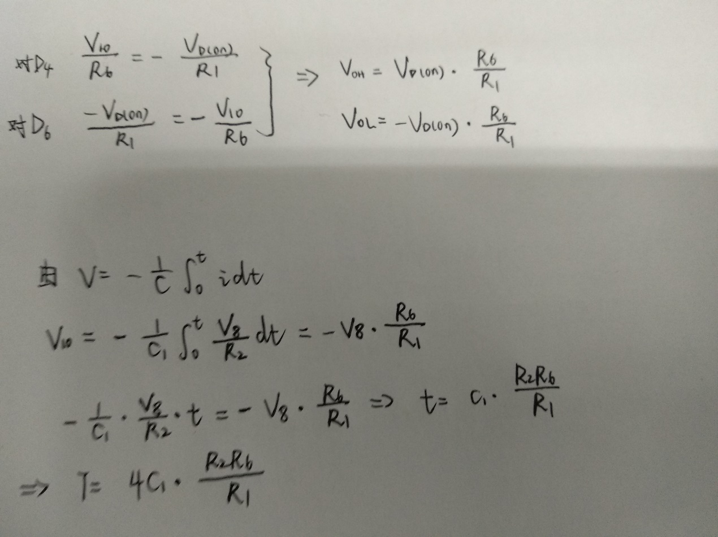

1. 若要求三角波频率100Hz，正负峰值都为2V，指标误差不超过±10%，请在面包板上完成实验电路，并通过测试确定电路中电阻R2和R6的值，电容C1取100nF，R3和R5根据R2和R6的改变而改变，其余电阻按照图中给出的参数取值，电路完成后提交节点8和节点10的示波器截图（显示在同一张图中），并测量频率和峰峰值；

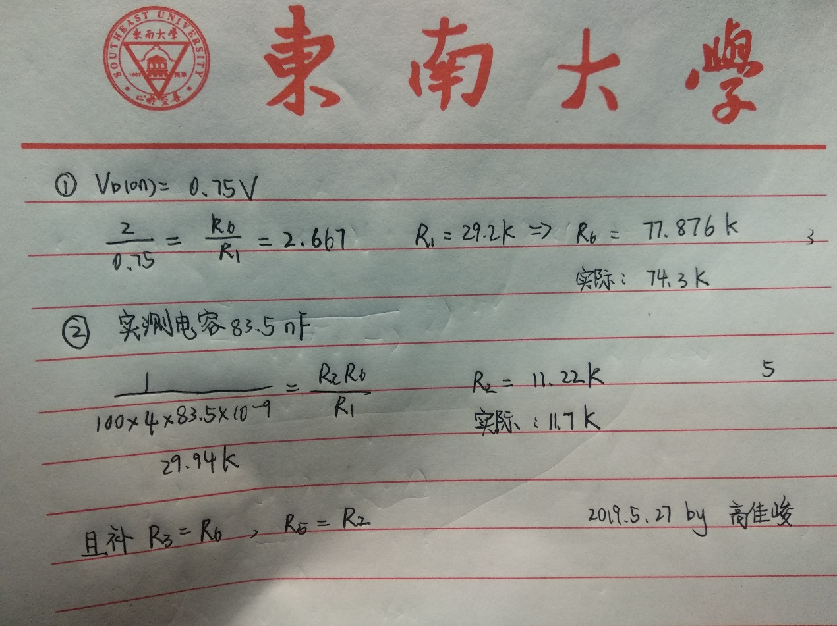

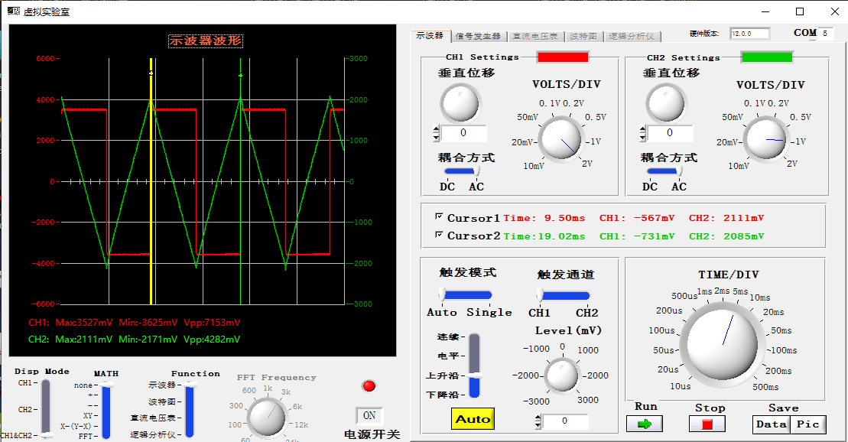

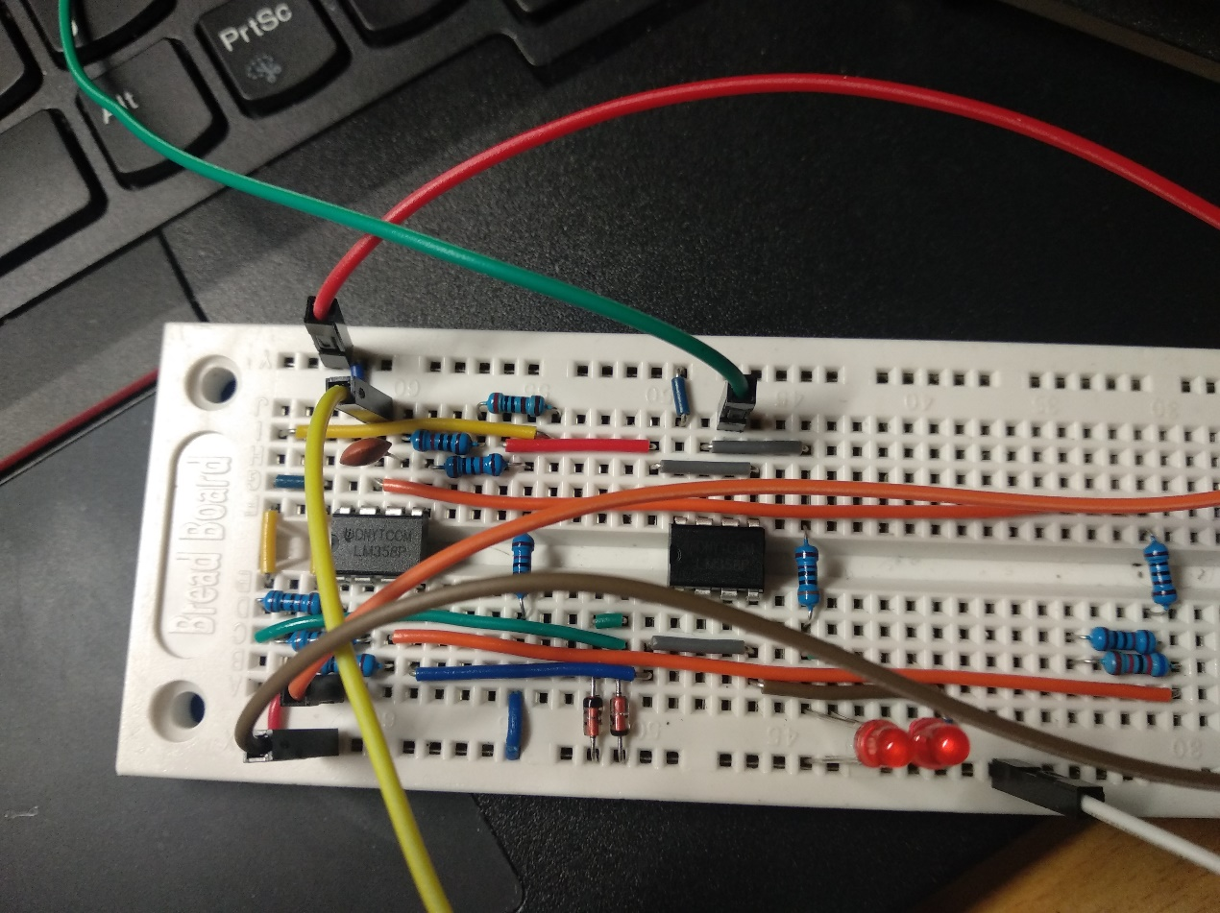

1. 按照图中所示，给电路施加调制信号V3（U3A的负端输入信号），提交节点13和节点11的波形（显示在同一张图中）；

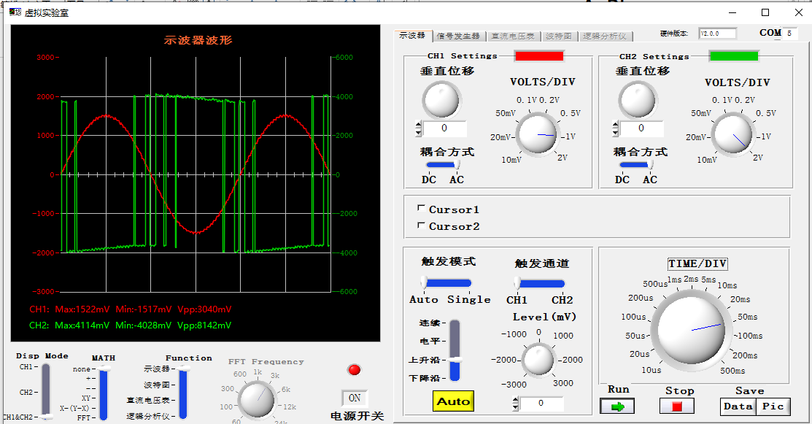

1. 将调制信号V3的交流幅度设置为0，通过连续改变调制信号的直流电压（OFFSET），观察并记录LED1和LED2的亮度随该直流电压的变化情况，并给出合理的解释。

**答：交流幅度设置为0，连续改变调制信号的直流电压，LED1随直流电压（-2V~2V）的升高亮度不断减小，LED2随直流电压的升高亮度不断增大，这种交界的情况在0mV左右可以很明显地观察。因为施加的直流电压与U2A输出的三角波进行比较，直流电压越大，V+>V-的时间约少，输出低电压的占空比越大，LED2就越亮。**

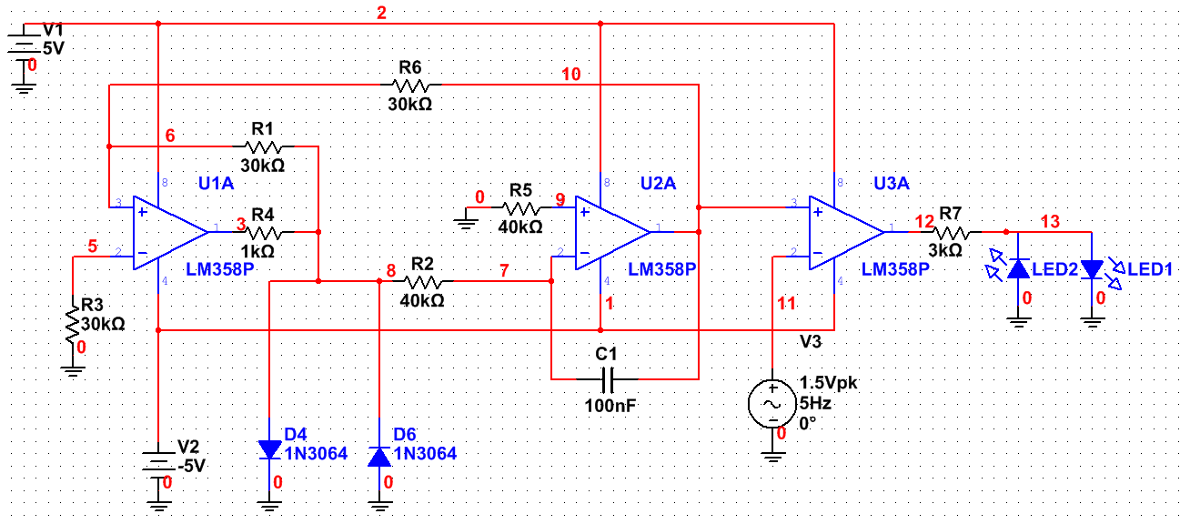

图3-8-24 运放构成的脉冲宽度调制(PWM)电路



PWM调制对三角波的线性度要求较高，图3-8-24中电路是如何实现这种高线性度的？

**答：**依靠D4,D6上方波在电阻R2上产生恒定幅度冲放电流来实现